Report 2015/7/30
Tao LIN
圆形布局的layout
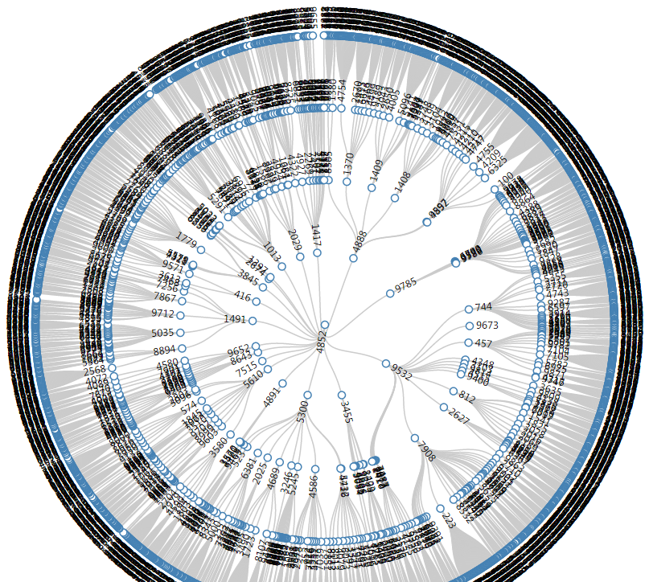
使用Radial Reingold–Tilford Tree来布局4层，2638个节点。
可以看到最外层的点还是很密，相互之间有较大重叠。所有点都分布在这几圈里，空间上非常浪费。
可以考虑给每一层分配一定的宽度，在这个环的区域内使用力引导或cluster。

